プロジェクトマネジメント演習

Facebook連携システム

内部設計書

メンバ

ＰＭ １１４２１２３　渡邊雄大

１１４２０３２　小野寺航己

　　　　１１４２０７８　土井貴司

|  |  |  |
| --- | --- | --- |
| PM確認印 | シニア確認印 | ユーザ確認印 |
|  |  |  |

提出日２０１３年７月５日

目次

１．テーブル構成 1

２．システム構成 7

図目次

図 1 ER図 6

図 2 画面遷移図 7

## １．テーブル構成

・顧客テーブル

|  |  |  |  |  |  |  |  |  |
| --- | --- | --- | --- | --- | --- | --- | --- | --- |
| **システム名** | | facebook連携顧客管理システム | | | **作成者** | | onodera | |
| **サブシステム名** | |  | | | **作成日** | | 2013/06/12 | |
| **スキーマ名** | | customer_management | | | **更新日** | |  | |
| **論理テーブル名** | | 顧客テーブル | | | **RDBMS** | | MySQL 5.5.27 | |
| **物理テーブル名** | | customers | | |  | |  | |
| カラム情報 | | |  |  | |  | |  |
| **No** | **論理名** | | **物理名** | **データ型** | | **主キー** | | **備考** |
| 1 | 顧客ID | | id | int(11) | | ○ | | auto_increment |
| 2 | 顧客コード | | customer_cd | varchar(10) | |  | |  |
| 3 | 顧客名 | | name | varchar(50) | |  | |  |
| 4 | 顧客名フリガナ | | kana | varchar(50) | |  | |  |
| 5 | 性別 | | gender | int(11) | |  | | 1：男，2：女 |
| 6 | 郵便番号 | | zip | varchar(10) | |  | |  |
| 7 | 都道府県ID | | prefecture_id | int(11) | |  | |  |
| 8 | 住所（区町都） | | address1 | varchar(200) | |  | |  |
| 9 | 住所（町名・番地以下） | | address2 | varchar(200) | |  | |  |
| 10 | 電話番号 | | phone | varchar(20) | |  | |  |
| 11 | FAX番号 | | fax | varchar(20) | |  | |  |
| 12 | メールアドレス | | email | varchar(100) | |  | |  |
| 13 | 最終取引日 | | lasttrade | date | |  | |  |
| 14 | facebookID | | facebook_id | varchar(255) | |  | |  |
| 15 | 登録日時 | | created | datetime | |  | |  |
| 16 | 更新日時 | | modified | datetime | |  | |  |
| インデックス情報 | | |  |  | |  | |  |
| **No** | **インデックス名** | | **カラムリスト** |  | | **主キー** | | **備考** |
| 1 | PRIMARY | | id | | | ○ | |  |
| 2 | idx_customers_email | | email | | |  | |  |
| 3 | customer_cd | | customer_cd | | |  | |  |
| 4 | name | | name | | |  | |  |
| 5 | kana | | kana | | |  | |  |
| 6 | zip | | zip | | |  | |  |
| 7 | phone | | phone | | |  | |  |
| 8 | email | | email | | |  | |  |

・都道府県テーブル

|  |  |  |  |  |  |  |  |  |
| --- | --- | --- | --- | --- | --- | --- | --- | --- |
| **システム名** | | facebook連携顧客管理システム | | | **作成者** | | onodera | |
| **サブシステム名** | |  | | | **作成日** | | 2013/06/12 | |
| **スキーマ名** | | customer_management | | | **更新日** | |  | |
| **論理テーブル名** | | 都道府県テーブル | | | **RDBMS** | | MySQL 5.5.27 | |
| **物理テーブル名** | | prefectures | | |  | |  | |
| カラム情報 | | |  |  | |  | |  |
| **No** | **論理名** | | **物理名** | **データ型** | | **主キー** | | **備考** |
| 1 | 都道府県ID | | id | int(11) | | ○ | | auto_increment |
| 2 | 都道府県名 | | pref_name | varchar(20) | |  | |  |
| 3 | 登録日時 | | created | datetime | |  | |  |
| 4 | 更新日時 | | modified | datetime | |  | |  |
| インデックス情報 | | |  |  | |  | |  |
| **No** | **インデックス名** | | **カラムリスト** |  | | **主キー** | | **備考** |
| 1 | PRIMARY | | id | | | ○ | |  |
| 2 | pref_name | | pref_name | | |  | |  |

・製品テーブル

|  |  |  |  |  |  |  |
| --- | --- | --- | --- | --- | --- | --- |
| **システム名** | | facebook連携顧客管理システム | | **作成者** | onodera | |
| **サブシステム名** | |  | | **作成日** | 2013/06/12 | |
| **スキーマ名** | | customer_management | | **更新日** |  | |
| **論理テーブル名** | | 製品テーブル | | **RDBMS** | MySQL 5.5.27 | |
| **物理テーブル名** | | products | |  |  | |
| カラム情報 | | |  |  |  |  |
| **No** | **論理名** | | **物理名** | **データ型** | **主キー** | **備考** |
| 1 | 製品ID | | id | int(11) | ○ | auto_increment |
| 2 | 製品名 | | product_name | varchar(200) |  |  |
| 3 | 単価 | | unit_price | int(11) |  |  |
| 4 | 登録日時 | | created | datetime |  |  |
| 5 | 更新日時 | | modified | datetime |  |  |
| インデックス情報 | | |  |  |  |  |
| **No** | **インデックス名** | | **カラムリスト** |  | **主キー** | **備考** |
| 1 | PRIMARY | | id | | ○ |  |
| 2 | idx_products_product_name | | product_name | |  |  |

・売上テーブル

|  |  |  |  |  |  |  |  |  |
| --- | --- | --- | --- | --- | --- | --- | --- | --- |
| **システム名** | | facebook連携顧客管理システム | | | **作成者** | | onodera | |
| **サブシステム名** | |  | | | **作成日** | | 2013/06/12 | |
| **スキーマ名** | | customer_management | | | **更新日** | |  | |
| **論理テーブル名** | | 売上テーブル | | | **RDBMS** | | MySQL 5.5.27 | |
| **物理テーブル名** | | sales | | |  | |  | |
| カラム情報 | | |  |  | |  | |  |
| **No** | **論理名** | | **物理名** | **データ型** | | **主キー** | | **備考** |
| 1 | 売上ID | | id | int(11) | | ○ | | auto_increment |
| 2 | 購入日 | | purchase_date | date | |  | |  |
| 3 | 顧客ID | | customer_id | int(11) | |  | |  |
| 4 | 製品ID | | product_id | int(11) | |  | |  |
| 5 | 個数単価 | | amount | int(11) | |  | |  |
| 6 | 登録日時 | | created | datetime | |  | |  |
| 7 | 更新日時 | | modified | datetime | |  | |  |
| インデックス情報 | | |  |  | |  | |  |
| **No** | **インデックス名** | | **カラムリスト** |  | | **主キー** | | **備考** |
| 1 | PRIMARY | | id | | | ○ | |  |
| 2 | idx_sales_purchase_date | | purchase_date | | |  | |  |
| 3 | idx_sales_customer_id | | customer_id | | |  | |  |
| 4 | idx_sales_product_id | | product_id | | |  | |  |

・ユーザテーブル

|  |  |  |  |  |  |  |  |  |  |  |  |  |
| --- | --- | --- | --- | --- | --- | --- | --- | --- | --- | --- | --- | --- |
| **システム名** | | facebook連携顧客管理システム | | | | | **作成者** | | | onodera | | |
| **サブシステム名** | |  | | | | | **作成日** | | | 2013/06/12 | | |
| **スキーマ名** | | customer_management | | | | | **更新日** | | |  | | |
| **論理テーブル名** | | ユーザテーブル | | | | | **RDBMS** | | | MySQL 5.5.27 | | |
| **物理テーブル名** | | users | | | | |  | | |  | | |
| カラム情報 | | | |  | |  | | |  | | |  |  |
| **No** | **論理名** | | **物理名** | | **データ型** | | | **主キー** | | | **備考** | |  |
| 1 | ユーザID | | id | | int(11) | | | ○ | | | auto_increment | |  |
| 2 | ユーザ名 | | username | | varchar(50) | | |  | | |  | |  |
| 3 | パスワード | | password | | varchar(50) | | |  | | |  | |  |
| 4 | facebookDevelopers  登録ID | | facebook_appid | | varchar(255) | | |  | | |  | |  |
| 5 | facebookDevelopers  提供パスワード | | facebook_appsecret | | varchar(255) | | |  | | |  | |  |
| 6 | 登録日時 | | created | | datetime | | |  | | |  | |  |
| 7 | 更新日時 | | modified | | datetime | | |  | | |  | |  |
| インデックス情報 | | | |  | |  | | |  | | |  |  |
| **No** | **インデックス名** | | | **カラムリスト** | |  | | | **主キー** | | | **備考** |  |
| 1 | PRIMARY | | | id | | | | | Yes | | |  |  |

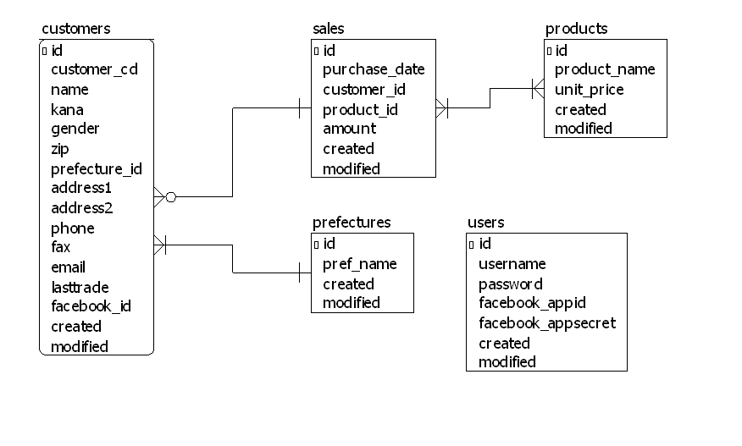

図 1 ER図

# ２．システム構成

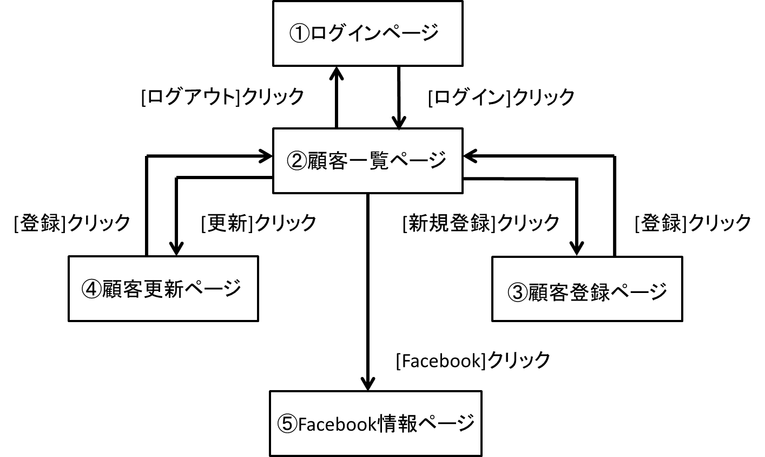

図 2 画面遷移図

２．１Facebook情報取得の流れ

このシステムは以下のようにFacebook権限を使用して顧客のFacebook情報を得る.

そのためにUsersテーブルに格納したFacebook権限をログイン時に取得する.



1. ログインページ

Model/User.phpを作成する

・AppModelを読み込む

・Authコンポーネントを読み込む

・ユーザ名，パスワードに不備がないか確認するルールを設定する

入力項目 ルール

ユーザ名 値が空の時にエラーとなる

パスワード 値が空の時にエラーとなる

Controller/AppController.phpを編集

・ユーザ認証をするために必要なAuthコンポーネントの使用を宣言する

Controller/UsersController.phpを作成する

・Appコントローラーを読み込む

・使用モデルを指定する（Users）

・ユーザ認証をしていない状態で，ログインページを表示できるように定義する

・ビューから送信された「ユーザ名」「パスワード」と，データベースのユーザテーブルに登録されている，「ユーザ名」「パスワード」の照合する

・ユーザテーブルに登録されている「ユーザ名」「パスワード」の複合を行う

・照合に成功したら顧客一覧ページに遷移する

・保存されているログインユーザ情報を削除し，顧客一覧ページからログインページに

遷移するログイン機能を作成する

・顧客テーブルからデータ抽出とindex.ctpにデータ送信する処理を作成する

View/Users/login.ctpを作成する

・Fromヘルパーを使用しログインページにユーザ名，パスワードの2項目の入力フィールドを作成

1. 顧客一覧ページ

Model/Customer.phpを作成する

・Appモデルを読み込む

・顧客テーブルへ問い合わせる

・顧客テーブルと都道府県テーブルを結合する

・「AppModel」を読み込み「AppModel」クラスを継承し「Customer」クラスを作成する

・顧客テーブル，都道府県テーブルを結合する

Model/Prefecture.phpを作成する

・都道府県テーブルに対する操作を定義する

Controller/CustomersController.phpを作成する

・AppControllerを読み込む

・使用モデルを指定する（顧客，都道府県テーブル）

・使用モデルから連想配列でデータを取得することを指定する

・顧客一覧ページのURLを指定する

・顧客テーブルからデータ抽出とindex.ctpにデータ送信する処理を作成する

・１ページ中に表示されるデータ件数を5件までに設定する

View/Customers/index.ctpを作成する

・コントローラーから受け取ったデータを表示する処理を作成する

・ページの見出しと表示項目を記述する（外部設計書レイアウト図参照）

・ページングナビゲーションを作成する

・前ページへのリンクを付けたボタンと，後ページへのリンクを付けたボタンを作成する

1. 顧客登録ページ

View/Customers/add.ctpを作成する

・入力フィールドの作成する

・顧客テーブル登録をする（登録内容は以下に記載する）

* + - 顧客コード（半角英数）
    - 顧客名
    - 顧客名（カナ）
    - 性別
    - 郵便番号
    - 都道府県
    - 住所１
    - 住所２
    - 電話番号
    - FAX番号
    - メールアドレス
    - 最終取引日（年，月，日）
    - FacebookID

・性別の入力フィールドはラジオボタンによる選択式にする

・都道府県の入力フィールドはセレクトメニューで作成する

・最終取引日の入力フィールドは日付セレクトメニューを作成し「年」、「月」、「日」を

選択可能な項目にする

・入力したデータを送信するための登録ボタンと，顧客一覧ページへのリンクを付けた

キャンセルボタンを作成する

View/Customers/ index.ctp

・顧客登録画面へ飛ぶための新規作成ボタンを作成する

Model/Customer.phpを編集

・入力フィールドへのルールを定義する（ルールは以下の表に記載する）

|  |  |
| --- | --- |
| 顧客テーブル | ルール |
| 顧客コード | 値が空の時にエラーとなる，最大文字数は１０文字，半角数字のみ受け付ける |
| 顧客名 | 値が空の時にエラーとなる，最大文字数は５０文字（半角英数問わず） |
| 顧客名（カナ） | 値が空の時にエラーになる，最大文字数は５０文字（半角全角問わず） |
| 性別 | 特になし |
| 郵便番号 | 最大文字数は１０文字（半角全角問わず） |
| 都道府県 | 未選択の場合はエラーになる |
| 住所１ | 最大文字数は２００文字（半角全角問わず） |
| 住所２ | 最大文字数は２００文字（半角全角問わず） |
| 電話番号 | 値が空の時にエラーとなる，半角ハイフンで区切った電話番号のみ受け付ける，半角数字のみ受け付ける |
| FAX番号 | 半角ハイフンで区切った電話番号のみ受け付ける，半角数字のみ受け付ける |
| メールアドレス | メールアドレスの形式のみ受け付ける |
| 最終取引日（年，月，日） | 特になし |
| FacebookID | 特になし |

Controller/AppController.phpを編集

・Fromヘルパー，HTMLヘルパー，Sessionヘルパーを宣言する

Controller/ CustomersController.phpを編集

・Viewから正しくデータが送られていればデータベースへ登録する

・Viewから正しくないデータが送られていればもう一度登録ページへ戻りエラーメッセージを表示する

・都道府県テーブルからデータを取得しViewへ渡す

1. 顧客更新ページ

Controller/ CustomersController.phpを編集

・顧客更新ページで更新したい情報を既に入力されているようにする

View/Customers/index.ctp

・顧客更新ボタンを表示する

View/Customers/edit.ctpを作成する

・入力フィールドの作成する

・顧客テーブル登録をする（登録内容はadd.ctpと同じ）

・性別の入力フィールドはラジオボタンによる選択式にする

・都道府県の入力フィールドはセレクトメニューを作成する

・最終取引日の入力フィールドは日付セレクトメニューを作成し「年」、「月」、「日」を

選択可能な項目にする

・更新したデータを送信するための更新ボタンと，顧客一覧ページへのリンクを付けた

キャンセルボタンを作成する

1. Facebook情報ページ

Controller/AppController.phpを編集

・Facebook情報を表示するために必要なOAuthプラグイン，Facebookプラグイン(Facebook PHP SDK)を読み込ませる

・Facebook Graph APIにアクセスするための情報が格納する

Controller/UsersController.php

・Facebook Graph APIの認証を行う場合，認証成功したなら顧客一覧ページに遷移する処理をする

・アクセストークンを取得し，認証完了後のFacebook PHP SDKデータを一時保存する

・一時保存されているFacebook Graph APIの認証情報を削除し，顧客一覧ページからログインページに遷移するログアウト機能

Controller/ CustomersController.phpを編集

・顧客テーブルの顧客データにFacebookIDがある場合，顧客一覧ページにFacebook情報ページに遷移するためのFacebookボタンを表示する指示をlist.ctpに送る

・Facebookボタンがクリックされた場合に，顧客のFacebook情報を取得させる

View/ Customers /facebook.ctpを作成する

・取得した顧客のFacebook情報を表示する

View/ Customers /list.ctp

・顧客一覧ページにFacebook情報ページに遷移するためのFacebookボタンを表示する